Groupe Consultatif des Radiocommunications | 
Addendum 2 au
Document RAG/1-F
 | 23 février 2024
 | Original: anglais
Directeur du Bureau des radiocommunications
Rapport à la trente-et-unième réunion du Groupe consultatif des radiocommunications
Situation de la traduction

1 Site institutionnel sous SharePoint
La mise à disposition des pages web dans les six langues officielles de l'UIT concerne les pages d'accueil des différents Départements et thèmes (niveau 0) et les pages accessibles en un seul clic (niveau 1).
On compte toujours environ 70 pour cent de pages web traduites, sachant que les 30 pour cent restants correspondent principalement à:
• des activités/séances des commissions d'études (habituellement en anglais seulement);
• des ateliers ou des manifestations régionales comme les séminaires régionaux des radiocommunications, RRS (dans les langues régionales);
• des pages web du Département des services spatiaux, SSD (auparavant disponibles uniquement en anglais, français et espagnol);
• des pages des publications de l'UIT-R (voir la note ci-dessous) sur le système de gestion des documents, DMS (en anglais, français et espagnol).
Note: Le pôle de l'UIT (sous WordPress) remplacera les pages des publications sur le système DMS; il comprend un module de traduction automatique de l'anglais vers toutes les autres langues. Pour des raisons liées aux opérations, le BR, de même que le TSB et le Secrétariat général, ont pour le moment décidé de conserver le système DMS. Seul le BDT publie partiellement ses publications sur le pôle.

2 Méthodes de travail
En ce qui concerne les sites fonctionnant sous WordPress, un module de traduction automatique est disponible (pour les pages qui ne nécessitent pas d'intervention humaine plus précise). On compte plus de traductions, mais leur pertinence/qualité peut certes être moindre.
Sites actuellement en production sous WordPress (non illustré ci-dessus pour le site institutionnel sous SharePoint en raison d'un trop grand nombre de sites et de pages):
• Temps forts du WRS-20 – Les temps forts du Séminaire mondial des radiocommunications de 2020 (itu.int)
Nombre de pages traduites: 5/12 = 42 pour cent
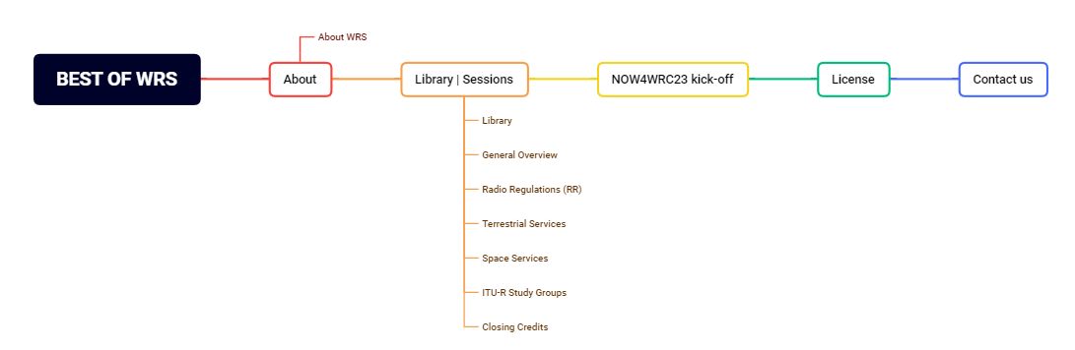
• WRS-22 – Séminaire mondial des radiocommunications de 2022 (itu.int)
Nombre de pages traduites: 14/14 (de manière automatique) = 100 pour cent (de manière automatique)
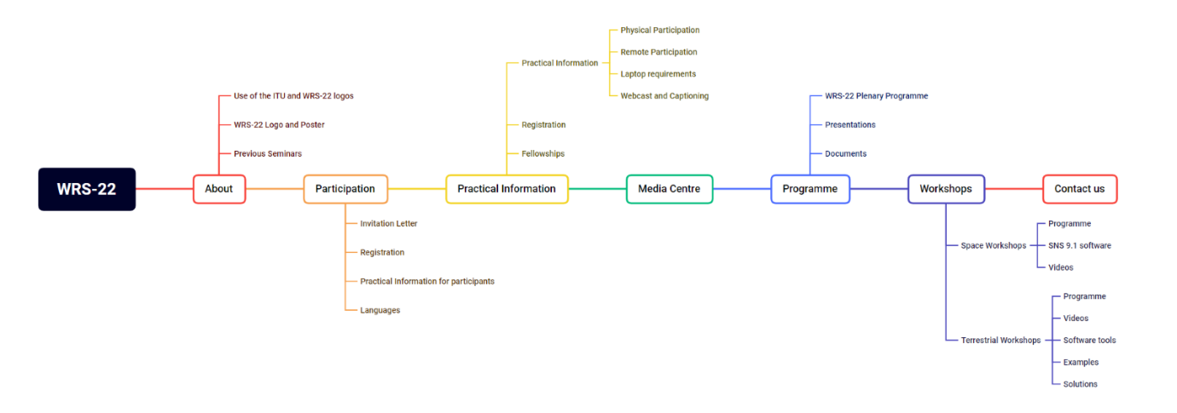
• Réseau de femmes pour la CMR-23 – Un cadre pour l'établissement de contacts en réseau, le mentorat et l'échange de connaissances (itu.int)
Nombre de pages traduites: 5/6 = 83 pour cent
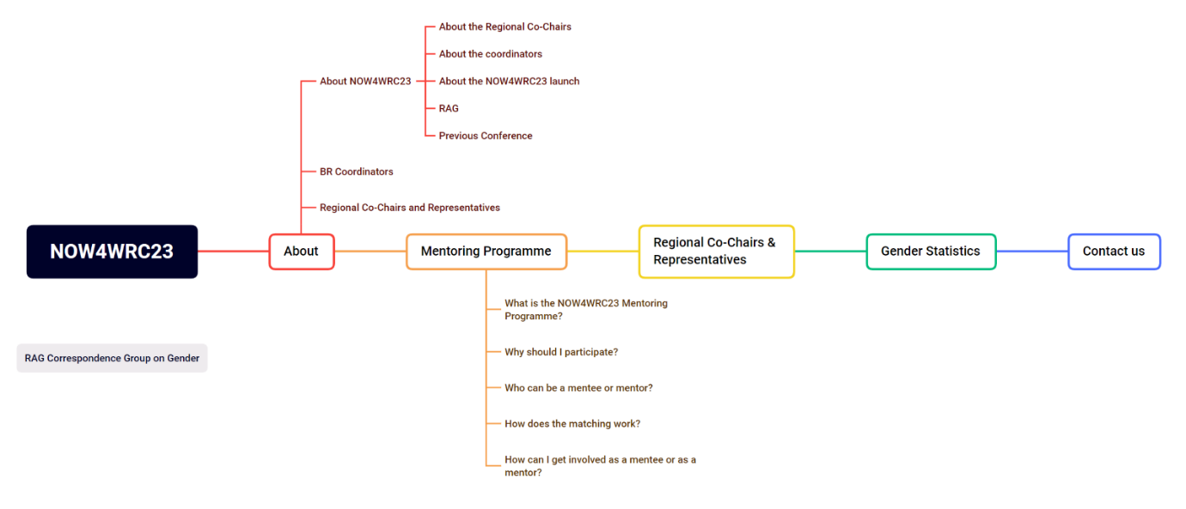
• AR-23 – Assemblées des radiocommunications (AR) (itu.int)
Nombre de pages traduites: 22/24 (dont 5 de manière automatique) = 92 pour cent (dont 23 pour cent de manière automatique)
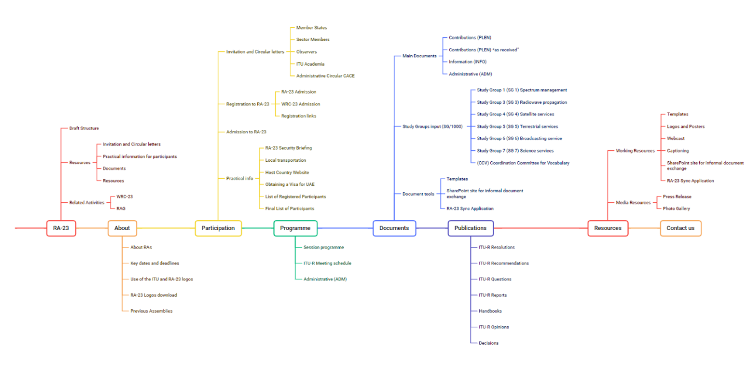
• CMR-23 – Conférences mondiales des radiocommunications (CMR) (itu.int)
Nombre de pages traduites: 33/42 (dont 9 de manière automatique) = 79% (dont 27 pour cent de manière automatique)
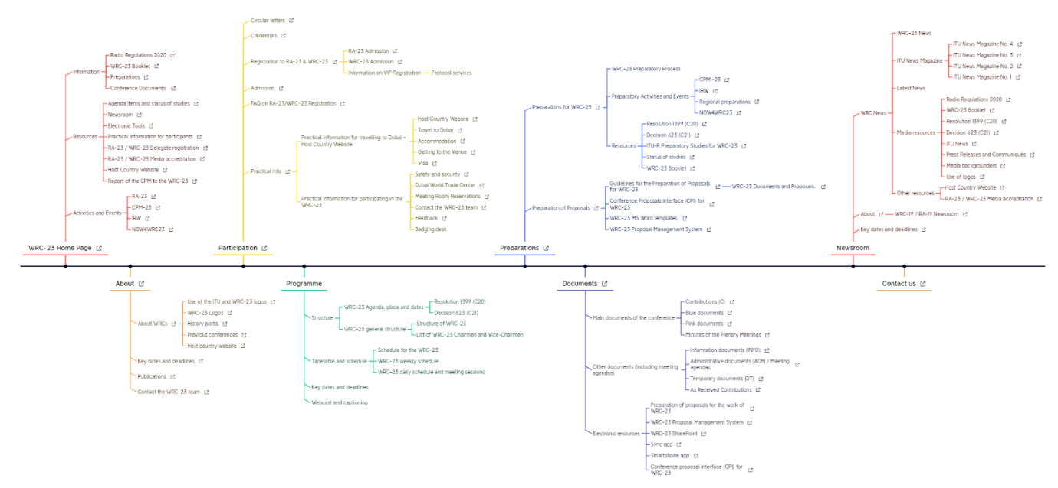
• GCR – Groupe consultatif des radiocommunications (itu.int)
Nombre de pages traduites: 11/11 (de manière automatique) = 100 pour cent (de manière automatique)
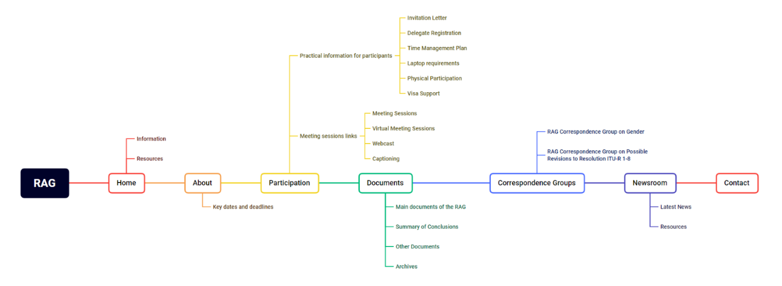
• 4 pages supplémentaires (microsites): 4/4 (dont 3 de manière automatique) = 100 pour cent (dont 75 pour cent de manière automatique)
Nombre total de pages traduites sous WordPress:
• 94/113 (dont 42 de manière automatique) = 83 pour cent (dont 45 pour cent de manière automatique).
______________

